Adendos sobre o cadastro dos complementos

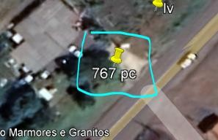

**Na loja quando aparecer, caso seja somente 1 ponto de comercial, no COMPLEMENTO será colocado, Loja = PC**

**Quando for mais de uma casa colocar o complemento CASA = 1**

**Também vale para loja caso haja mais de 1PC no mesmo local.**

**E fazer a sequência com casa 1, casa 2, em diante.**

**Caso haja 1PC e 1HP, vai ser colocado CASA 1 e loja 1**



**(qualquer outro tipo de casa que aparecer, como: escola, igreja ou granja. Sempre será loja).**



**TB / LV / SN EM CONSTRUÇÃO**

**Sempre serão lotes vagos**

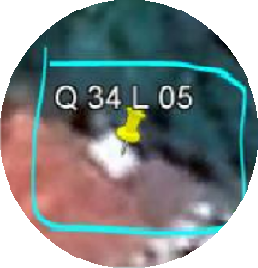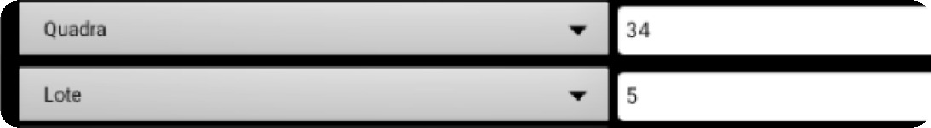

**Quadra e lote sempre vão estar juntos, muita das vezes aparece em residenciais.**

**E no Ce-mobile ficaria assim**

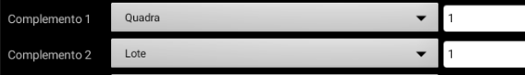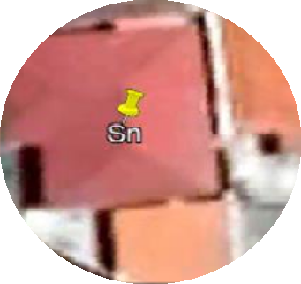

**Em caso de casa sem numero que consta no levantamento SN Vai ser colocado Q/L fictício**

**Exemplo:**

**Mas antes sinalize a Daniele ou o Vinicius para verificarmos se realmente temos Q/L originais da casa ou se iremos colocar eles fictício.**

**Passou de 4HPS, desconfie, pois pode ser um prédio. Caso haja duvida se é casa ou prédio pode mandar no grupo de pendencias**